Payeer для CMS WordPress 5.5 (Woocommerce 4.4)
Войдите в панель администратора и в меню слева выберите “Плагины -> Добавить новый”

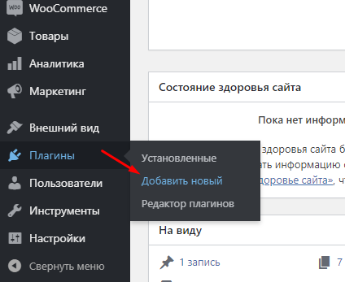
Нажмите на кнопку “Загрузить плагин”

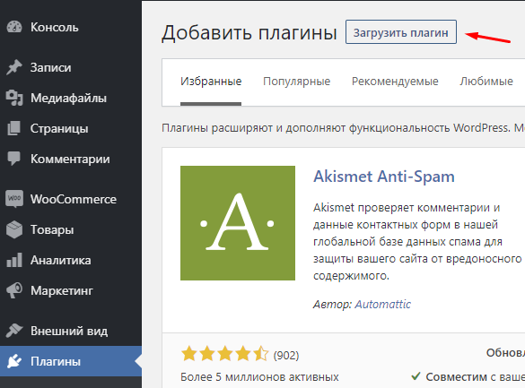
Нажмите “Выберите файл” и выберите в проводнике архив payeer_ru.zip
После этого нажмите кнопку “Установить”
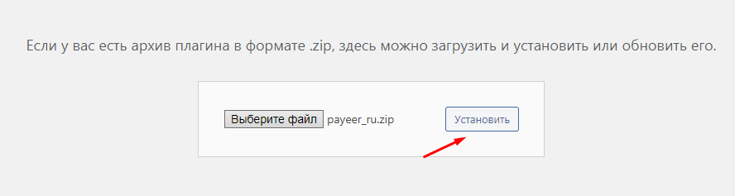

Дождитесь пока плагин установится и появится уведомление об успешном завершении установки. На странице подтверждения установки кликните “Активировать плагин”. Дождитесь активации.

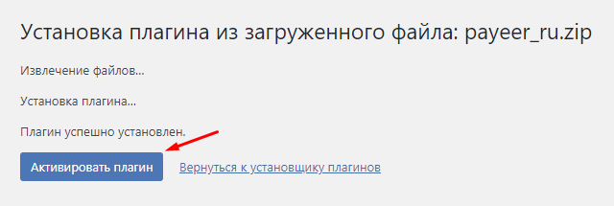

После этого зайдите в настройки “WooCommerce”:

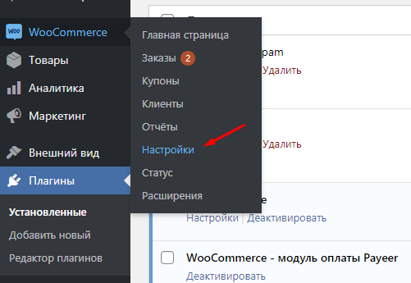

Выберите вкладку “Платежи”, в списке платежных систем откройте Payeer.

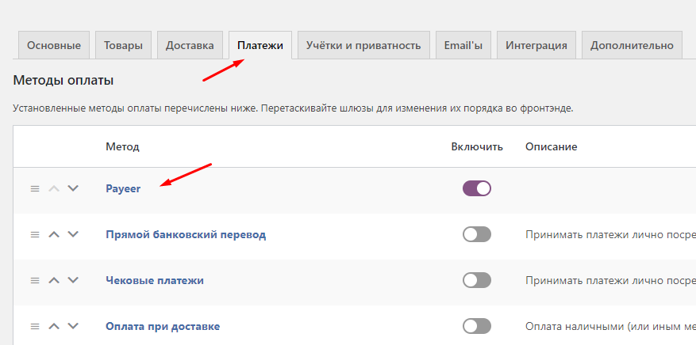

Заполните все необходимые поля, укажите название (Payeer), установите галочку включен, чтобы система была доступна на сайте.
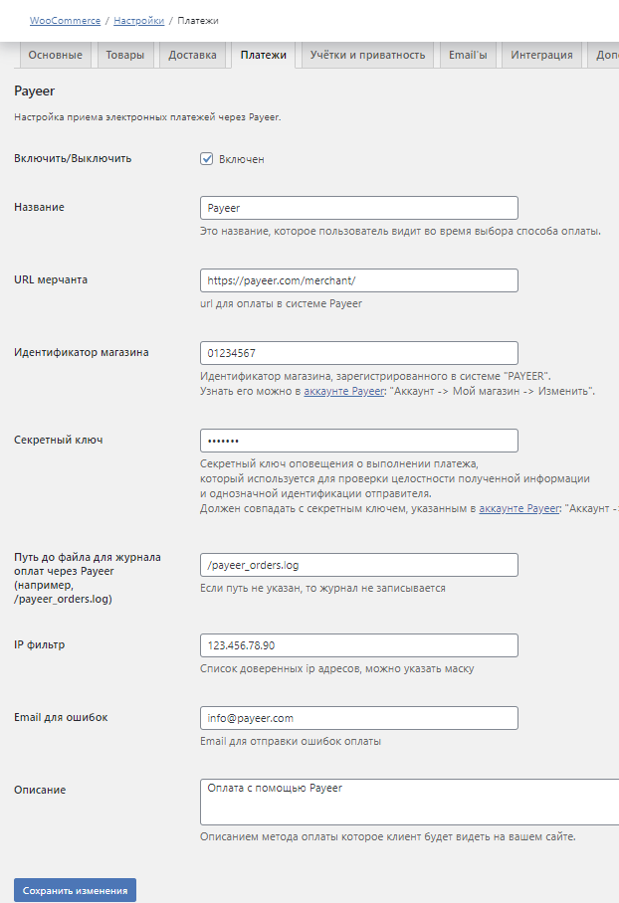

Обязательно заполните поля:
URL мерчанта — по умолчанию установлен путь к оплате https://payeer.com/merchant/
Идентификатор магазина — id вашего магазина в системе payeer.com (можно узнать в личном кабинете)
Секретный ключ – секретный ключ вашего магазина в системе payeer.com (вы указываете его сами)
Комментарий к оплате — дополнительный комментарий при оплате в Payeer
Путь до файла журнала — укажите путь до файла, где будет записываться информация по всем оплатам через Payeer (если поле пустое, то запись не происходит)
Вы можете указать список всех доверенных IP-адресов серверов через запятую. Также вы можете указать маску вместо IP-адреса. Если поле остается пустым, то проверка по доверенным IP-адресам не осуществляется.
Например:
192.168.71.87, 192.165.83.17, 192.178.34.15
Или 192.*.71.87, 192.165.83.*, 192.*.34.15
Или *.*.*.* - доступны все IP-адреса
Укажите email на который будет присылаться уведомления в случае ошибки платежа. В письме будет указана причина и основная информация о платеже.
Укажите URL адреса в “аккаунте Payeer → API → Настройки мерчанта”
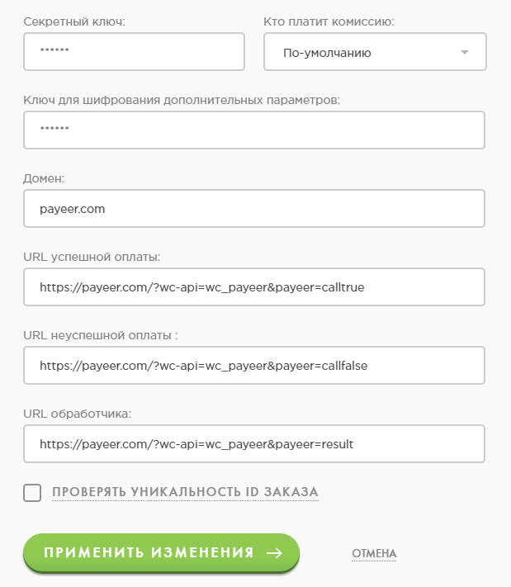
URL успешной оплаты
https://*****/?wc-api=wc_payeer&payeer=calltrue
URL неуспешной оплаты https://*****/?wcapi=wc_payeer&payeer=callfalse
URL обработчика
http://*****/?wc-api=wc_payeer&payeer=result
Где ***** - это ваш домен.
Модуль Payeer для CMS WordPress 5.5 (WooСommerce 4.4) настроен.

